屏東縣立車城國民中學 學生口腔檢查治療記錄卡 |  |  | 姓名 |  | □男  □女
出生日期 | 年 月 日 | 身分證號： |  | 七年 班 號
口腔檢查 | 1.未治療齲齒：□無 □有  2.已治療齲齒：□無 □有  3.恆牙第一大臼齒齲齒經驗：□無 □有(□上顎 □下顎)  ※ 實施口檢表者請將上列1-3項以符號紀錄於口腔表內  4.□口腔衛生不良□牙結石□牙齦炎□咬合不正 □其他  5.口腔黏膜：□正常 □異常  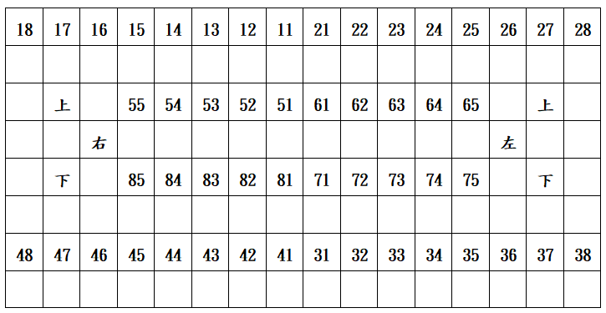  C-齲齒 X-缺牙 △-已矯治 /-待拔牙(因齲齒造成之殘根) ψ-阻生牙 Sp.-贅生牙 h 乳牙待拔 | 檢查  日期:  :
醫生建議 |  | 檢查  日期:  :
□ 暫時無需治療。
□ 治療中，仍須回診。
□ 以上須治療項目均已完成檢查，並依需求繼續追蹤或治療。

完成日期: 牙科診所章: 牙醫師簽章:

家長簽名: (請於開學後交回給導師或健康中心)
★依規定於新生健檢前完成牙科檢查及治療，並繳回回條者，予記嘉獎一次。

